EL NIÑO/OSCILACIÓN DEL SUR (ENSO, por sus siglas en inglés)
DISCUSIÓN DIAGNÓSTICA

emitida por el

CENTRO DE PREDICCIONES CLIMÁTICAS/NCEP/NWS
Traducción cortesía del: NWS-WFO SAN JUAN, PUERTO RICO
12 de octubre de 2023

Estatus del Sistema de alerta del ENSO: Advertencia de El Niño

Sinopsis: Se anticipa que El Niño continúe durante la primavera del hemisferio norte (con una probabilidad de 80% durante marzo-mayo de 2024).

En septiembre, las temperaturas de la superficie del océano (SST, por sus siglas en inglés) estuvieron por encima del promedio (Fig. 1), aunque las anomalías positivas se debilitaron en el este del Pacífico. Todos los índices semanales recientes de El Niño permanecieron en exceso de +1.0ºC: Niño-4 fue de +1.2ºC, Niño-3.4 fue de +1.5ºC, Niño-3 fue de +1.9ºC, y Niño1+2 fue de +2.6ºC (Fig. 2). Las anomalías en las temperaturas de la subsuperficie en un área promediada disminuyeron (Fig. 3), pero permanecieron sobre el promedio, consistente con las temperaturas elevadas en la subsuperficie a través del centro y este del Océano Pacífico ecuatorial (Fig. 4). Las anomalías atmosféricas tropicales fueron consistentes con El Niño. En áreas del centro del Pacífico, los vientos en los niveles bajos presentaron anomalías del oeste, mientras que los vientos en los niveles altos presentaron anomalías del este. La convección aumentó alrededor de la Línea Internacional de Cambio de Fecha, extendiéndose hacia el este del Pacífico, justo al norte del ecuador. La convección fue suprimida cerca de Indonesia (Fig. 5). El Índice de Oscilación del Sur (SOI, por sus siglas en inglés) ecuatorial y el SOI tradicional basado en estaciones fueron significativamente negativos. En conjunto, el sistema acoplado océano-atmósfera reflejó El Niño.
Los pronósticos de IRI más recientes indican que El Niño continuará hasta la primavera del hemisferio norte de 2024 (Fig. 6). Además, considerando observaciones recientes y NMME, el equipo favorece un evento “fuerte” con una probabilidad de 75-85% entre noviembre-enero (≥1.5°C para el promedio de temporada en el Niño-3.4). Existe una probabilidad de 3 en 10 de un evento “históricamente fuerte” que competiría con los años 2015-16 y 1997-98 (promedio de temporada ≥ 2.0°C). Eventos más fuertes de El Niño incrementan la probabilidad de anomalías climáticas relacionadas con El Niño, pero no necesariamente equivale a impactos fuertes localmente. Considere consultar la Perspectiva de temporada de CPC para las probabilidades de temperatura y precipitación de las próximas temporadas. En resumen, se anticipa que El Niño continúe durante la primavera del hemisferio norte (con una probabilidad de 80% durante marzo-mayo 2024; Fig. 7).
Esta discusión es un esfuerzo consolidado de la Administración Nacional Oceánica y Atmosférica (NOAA, por sus siglas en inglés), el Servicio Nacional de Meteorología de NOAA y sus instituciones afiliadas. Las condiciones oceánicas y atmosféricas son actualizadas semanalmente en la página web del Centro de Predicciones Climáticas (Condiciones actuales de El Niño/La Niña y La Discusión de Expertos). Perspectivas y análisis adicionales están disponibles en el blog del ENSO. Un pronóstico de intensidad probabilística está disponible aquí. La próxima Discusión Diagnóstica del ENSO está programada para el 9 de noviembre de 2023. Para recibir una notificación por correo electrónico al momento en que la Discusión Diagnóstica del ENSO mensual esté disponible, favor enviar un mensaje a: ncep.list.enso-update@noaa.gov.

Centro de Predicciones Climáticas
Centros Nacionales de Predicción Ambiental
NOAA/Servicio Nacional de Meteorología
College Park, MD 20740
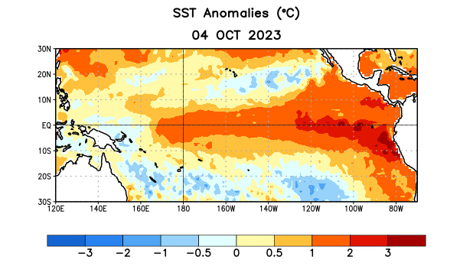
Figura 1. Anomalías (°C) promedio de la temperatura de la superficie del océano (SST, por sus siglas en inglés) para la semana centrada el 4 de octubre de 2023. Las anomalías son calculadas utilizando como referencia los periodos promedio semanales de 1991-2020.

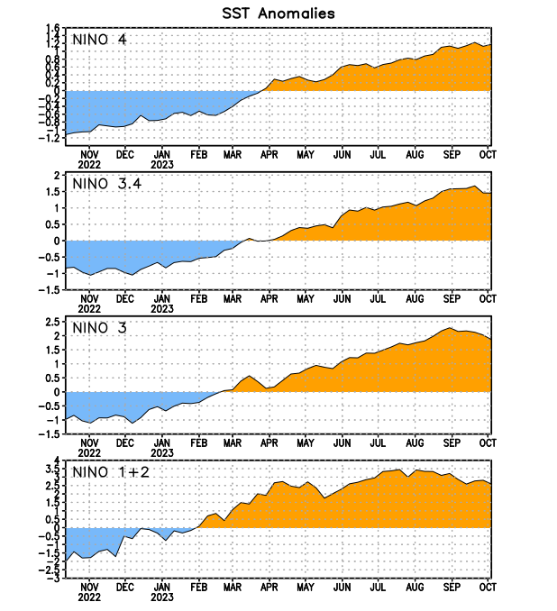
Figura 2. Series de Tiempo de las anomalías (en °C) de temperaturas de la superficie del océano (SST) en un área promediada en las regiones de El Niño [Niño-1+2 (0°-10°S, 90°W-80°W), Niño 3 (5°N-5°S, 150°W-90°W), Niño-3.4 (5°N-5°S, 170°W-120°W), Niño-4 (150°W-160°E y 5°N-5°S)]. Las anomalías de SST son variaciones de los promedios semanales del período base de 1991-2020.

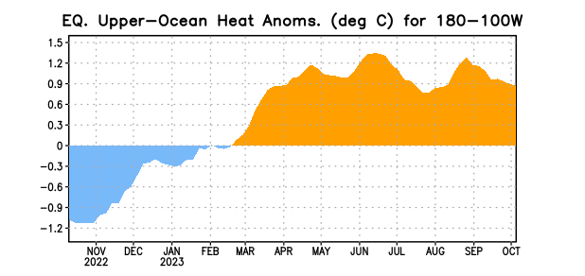

Figura 3. Anomalías del contenido calórico (en °C) en un área promediada del Pacífico ecuatorial (5°N-5°S, 180°-100°W). Las anomalías en el contenido calórico son calculadas como las desviaciones de los penta-promedios del período base de 1991-2020.

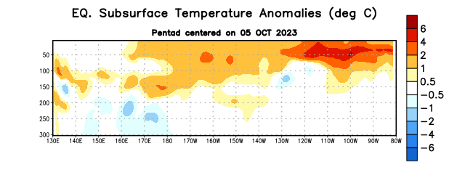
Figura 4. Anomalías de la temperatura (en °C) en un transecto de profundidad-longitudinal (0-300m) en la parte superior del océano Pacífico ecuatorial, centradas en la semana del 5 de octubre de 2023. Las anomalías son variaciones a partir de los penta-promedios durante el periodo base de 1991-2020.

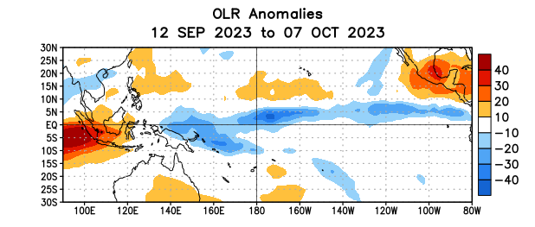

Figura 5. Anomalías del promedio de la radiación de onda larga emitida (OLR, por sus siglas en inglés) (W/m2) durante el período del 12 de septiembre – 7 de octubre de 2023. Las anomalías de OLR se calculan como desviaciones de los penta-promedios del período base de 1991-2020.

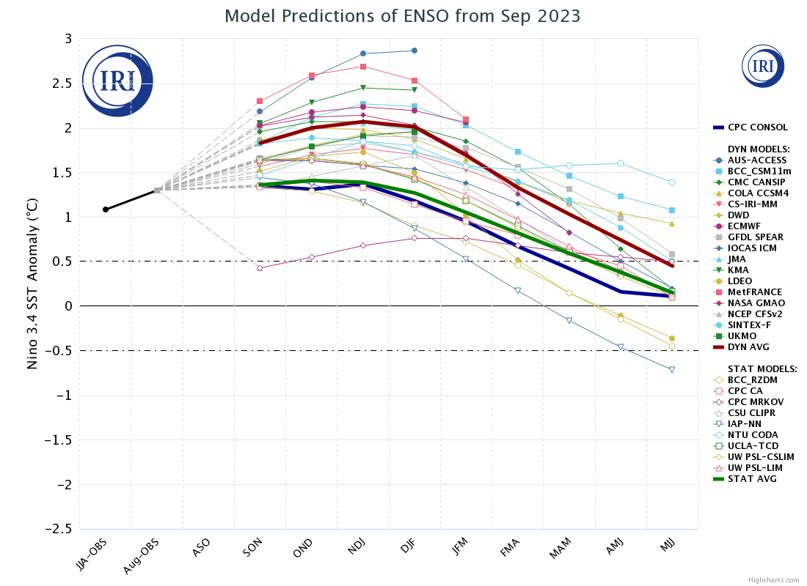
Figura 6. Pronósticos de las anomalías de la temperatura de la superficie del océano (SST) en la región de El Niño 3.4 (5°N-5°S, 120°W-170°W). Figura actualizada el 20 de septiembre de 2023 por el Instituto Internacional de Investigación (IRI, por sus siglas en inglés) para el Clima y la Sociedad.
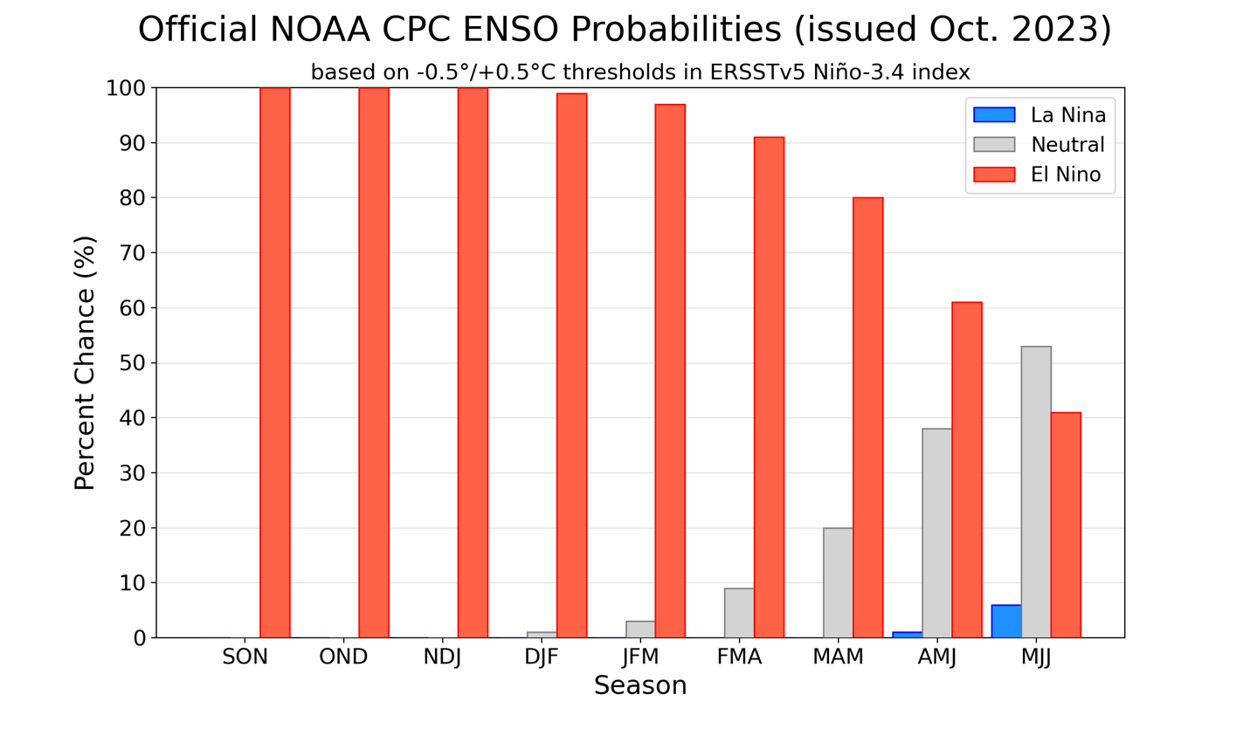
Figura 7. Probabilidades oficiales del ENSO para el índice de temperaturas de superficie oceánicas del Niño 3.4 (5°N-5°S, 120°W-170°W). Figura actualizada el 12 de octubre de 2023.

